**Autoevaluación Fase 1 (1.3)**

***Sistema de ventas SIPstore***

Daniel Mondaca Riquelme

02 agosto 2025

# índice

Contenido

índice 2

Abstract 3

Descripción del Proyecto APT 3

Relación con las Competencias del Perfil de Egreso 4

Relación con los Intereses Profesionales 4

Factibilidad del Proyecto 5

Objetivos del Proyecto 5

Metodología de Trabajo 6

Plan de Trabajo y Entregables 6

Evidencias de Avance 7

Conclusiones Individuales (Inglés) 7

Reflexión (Inglés) 7

# 

# Abstract

(Español)

El proyecto SIPstore busca digitalizar el proceso comercial y de gestión de inventario de la empresa de José Antonio Campos, dedicada a la venta de paneles SIP. Actualmente, la empresa gestiona sus ventas y cotizaciones de manera manual, lo que genera limitaciones en alcance, rapidez y control de stock. La solución propuesta es la implementación de un sistema web de comercio electrónico que permitirá a los clientes realizar compras en línea, cotizar materiales automáticamente y a la empresa administrar inventario en tiempo real. Con ello se espera incrementar las ventas, optimizar la atención y posicionar digitalmente a la empresa frente a la competencia.

(Ingles)

The SIPstore project aims to digitize the sales and inventory management process of Jose Antonio Campos’ company, dedicated to selling SIP panels. Currently, the company manages sales and quotations manually, which generates limitations in customer reach, speed, and stock control. The proposed solution is the implementation of an e-commerce web system that will allow customers to make online purchases, automatically quote materials, and enable the company to manage inventory in real time. This will increase sales, optimize customer service, and strengthen the company’s digital presence against competitors.

# Descripción del Proyecto APT

El proyecto consiste en diseñar e implementar una plataforma web denominada SIPstore, cuyo propósito es modernizar y optimizar los procesos comerciales de la empresa en el cual la plataforma contara con:

Catálogo digital de productos con filtros, búsqueda avanzada e imágenes.

Carrito de compras en línea, con opción de cotización automática por metros cuadrados.

Módulo de inventario en tiempo real, permitiendo entradas, salidas y control de stock.

Sistema de gestión de usuarios y roles para clientes, administradores y encargados.

Pasarela de pago digital para compras seguras.

Dashboards y reportes de ventas, útiles para la toma de decisiones.

# 

# Relación con las Competencias del Perfil de Egreso

El proyecto SIPstore permite aplicar varias competencias clave de Ingeniería en Informática:

La gestión de proyectos informáticos utilizando metodologías ágiles con scrum.

Desarrollo de soluciones de software mediante programación web con Python, Django y JavaScript

Gestión de bases de datos, diseño y uso de SQL para el inventario y transacciones

Seguridad informática, con autenticación de usuarios, validaciones y cifrado de datos

Trabajo en equipo y comunicación efectiva, con coordinación constante con el cliente y el grupo de desarrollo.

# Relación con los Intereses Profesionales

Personalmente, me interesa el desarrollo de software multiplataforma y la ciberseguridad aplicada a los sistemas, el proyecto SIPstore se conecta mayormente con estos intereses porque:

Me permitirá practicar desarrollo full stack con frameworks modernos como Django y Ionic

Desarrollaré habilidades en UX/UI, asegurando interfaces sutiles e intuitivos

Aplicaré principios de seguridad en autenticación, pagos y manejo de información

# Factibilidad del Proyecto

El proyecto es factible porque:

Tiempo disponible: 18 semanas divididas en fases con entregables.

Recursos accesibles: computadores, entornos de desarrollo Visual Studio Code, GitHub, PostgreSQL.

Experiencia previa: el equipo ya maneja herramientas como Django, SQL e Ionic.

Apoyo del cliente: Jose Antonio Campos colabora con información de productos, cotizaciones y procesos.

**Riesgos identificados:**

Resistencia al cambio dentro de la empresa.

Baja adopción inicial del canal digital.

Sobrecostos o retrasos en entregables.

**Mitigación:**

Uso de Scrum, reuniones semanales y metodologías ágiles de control.

# Objetivos del Proyecto

**Objetivo General**

Desarrollar un sistema web e-comerce que optimice los procesos de ventas, cotización e inventario de la empresa, brindando mayor eficiencia, competitividad y satisfacción al cliente.

**Objetivos Específicos**

Diseñar mockups y arquitectura 4+1 del sistema.

Implementar catálogo digital y carrito de compras.

Desarrollar un cotizador automático en función de metros cuadrados de paneles SIP.

Crear módulo de gestión de usuarios y roles.

Integrar pasarela de pagos seguro.

Diseñar dashboards de reportes para administración.

Validar la solución mediante pruebas de calidad y feedback del cliente.

# Metodología de Trabajo

El proyecto se desarrollará con Scrum incluye:

Sprint Planning, que es la definición de objetivos de cada sprint.

Daily Scrum para coordinación rápida del equipo.

Sprint Review, presentación de avances al cliente.

Sprint Retrospective, mejora continua.

Roles definidos:

*Product Owner:* Jose Antonio Campos (cliente).

*Scrum Master:* Paolo Céspedes.

*Development Team:* Cristian Nuñez, Daniel Mondaca, Juan Cárdenas.

# Plan de Trabajo y Entregables

Fase 1 (Semanas 1–4): Definición, análisis, mockups, arquitectura, Product Backlog.

Fase 2 (Semanas 5–15): Desarrollo de catálogo, carrito, cotizador, roles.

Fase 3 (Semanas 16–18): Integración de pagos, dashboards, pruebas, entrega final.

Entregables principales:

Mockups.

Modelo de datos y arquitectura 4+1.

Product Backlog y RoadMap.

Sistema SIPstore en versión MVP.

Informe final y presentación ante comisión.

# Evidencias de Avance

Road Map aprobado.

Prototipo (Mockups).

Repositorio en GitHub con commits.

Informes parciales de avance.

Costos.

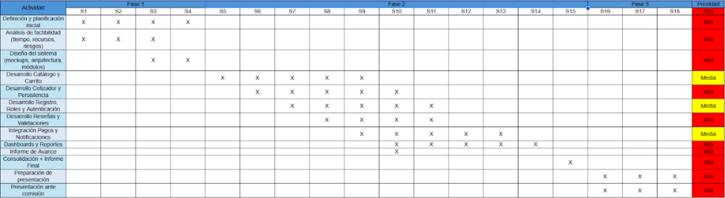

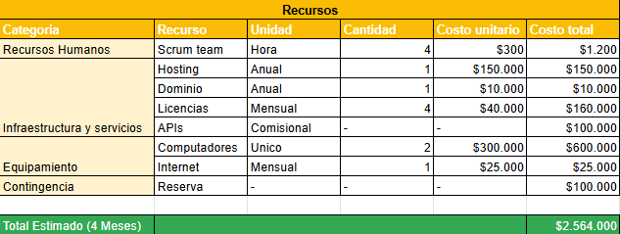

# 

# Conclusiones Individuales (Inglés)

This project represents an opportunity to apply my technical skills in a real environment. I will be able to strengthen my knowledge in software development, teamwork and project management. SIPstore will be a challenge that will allow me to gain experience in e-commerce, a key area for the current IT market.

# Reflexión (Inglés)

During this phase, I realized the importance of understanding the client’s needs before starting the development. I discovered that my strongest skills are in programming and problem solving, while I must improve in project documentation and planning. This project will help me to balance both technical and organizational skills.